PROTOCOLO

NEUROPATÍA HEREDITARIA

SENSITIVOAUTONÓMICA

NEUROPATÍA HEREDITARIA SENSITIVA Y AUTONÓMICA:

Recomendamos que las neuropatías hereditarias sensitivas y autonómicas, dada su baja frecuencia, sean remitidas para su estudio a una unidad de referencia.

La neuropatía hereditaria sensitiva y autonómica también conocida como neuropatía sensitiva hereditaria (en otros tiempos mal perforante plantar, siringomielia familiar, neuropatía sensitiva familiar de Denny-Brown…) conforman un grupo de trastornos clínica y genéticamente heterogéneo. El síntoma principal es una neuropatía sensitiva axonal progresiva con disminución de la sensibilidad incluido dolor y temperatura asociando en ocasiones síntomas positivos, con afectación motora y autonómica variable. Hasta el momento se han identificado hasta 12 genes responsables de los diferentes tipos de HSAN, lo cual por un mecanismo hasta el momento desconocido provoca degeneración del axón y de las neuronas del ganglio raquídeo posterior (Reilly et al. 2012).

Clásicamente las HSAN se han clasificado en dos grandes grupos (Reilly 2007):
- Neuropatía sensitiva hereditaria primaria.
- Neuropatía con semiología “Plus”, donde la neuropatía forma parte de un cuadro clínico más complejo; con afectación de SNC y SNP o afectación sistémica (Enfermedad de Fabry, Amiloidosis familiar, Enfermedad Tangier, Abetalipoproteinemia, Ataxia de Friedreich).

Atendiendo al fenotipo clínico, modo de herencia y diagnostico molecular las HSAN Primarias se pueden clasificar en 5 grandes familias (tabla 1), caracterizadas por grave afectación sensitiva y en menor grado autonómica y motora (lo que podría ser útil para el diagnostico diferencial con formas de neuropatía hereditaria sensitivo motora) (Dyck 1993)(Reilly et al. 2012):

HSAN IA: Neuropatía de herencia autosómico dominante, causada por una mutación en el gen SPTLC1 (cromosoma 9q22.31).
El inicio clínico tiene lugar en la 2ª o 3ª década de la vida, causando una neuropatía predominantemente sensitiva, con afectación inicial de la sensibilidad térmica y algésica en extremidades inferiores, provocando dolor lacinante e incluso complicaciones como ampollas, úlceras o mutilaciones. En estadios más avanzados de la enfermedad se afectará además la sensibilidad propioceptiva y función motora, así como extremidades superiores. A nivel motor los pacientes pueden presentar deformidades como pies cavos, atrofia de musculatura peroneal y disminución de reflejos osteotendinosos. El estudio electrofisiológico inicialmente podrá ser normal y con posterioridad se observa disminución o ausencia de potenciales sensitivos de extremidades inferiores con velocidad de conducción motora en rango variable. El estudio histológico demuestra una pérdida de fibras finas mielínicas y amielínicas.

HSAN IB: Neuropatía sensitivo motora, con afectación predominantemente sensitiva (diagnostico diferencial con CMT2B), causada por una mutación en el gen RAB7. Herencia autosómica dominante.

HSAN IC: Neuropatía de herencia autosómica dominante, con mutación en el gen SPTCL2 (cromosoma 14q24). Clínicamente similar a HSAN IA.

HSAN ID: neuropatía sensitiva de herencia autosómica dominante, mutación en el gen ATL1 (cromosoma 14q). Clínicamente se presenta como una neuropatía sensitiva sin afectación motora, que puede asociar reflejos musculares exaltados o espasticidad.

HSAN IE: neuropatía sensitiva de herencia autosómica dominante con mutación en el gen DNMT1 (cromosoma 19p13.2). Clínicamente se asociada a hipoacusia neurosensorial y demencia a partir de la 4ª década de la vida.

HSAN II: neuropatía sensitiva de herencia autosómica recesiva con inicio en las dos primeras décadas de la vida. Clínicamente se caracteriza por una afectación de todas las modalidades sensitivas (pansensorial), asociando graves complicaciones como úlceras infecciones y fracturas recurrentes en los dedos. Además los pacientes presentan variable afectación autonómica como disfunción vesical e impotencia.
Se han descrito tres posibles genes responsables de este tipo de neuropatía, que en orden de frecuencia son: HSN2/WNK1 (cromosoma 12p13.33), FAM134B (cromosoma 5p15.1) y KIF1A (cromosoma 2q37.3).

HSAN III: también conocido como disautonomía familiar o síndrome de Riley-Day. Neuropatía de herencia autosómica recesiva, debida a una mutación en el gen IKBKAP (cromosoma 9q31). Inicio clínico en edades tempranas de la vida como una neuropatía con insensibilidad al dolor e hipotonía con crisis de disautonomía (vómitos, taquicardia, hipertensión, flushing facial, broncorrea, sialorrea, disminución lagrimeo, disfunción vesical…) desencadenados por estrés emocional o físico y pérdida de papilas linguales. Otros hallazgos que se podrían encontrar en la exploración son talla baja, cifoescoliosis, disartria o labilidad emocional. En el estudio electrofisiológico nos podemos encontrar con una ausencia o disminución del potencial de acción sensitivo, con reducción de potencial de acción motor y velocidades de conducción motora en rango normal o disminuidas. El estudio histológico demuestra una pérdida de fibras mielínicas y amielínicas.

HSAN IV ó Insensibilidad congénita al dolor con anhidrosis (CIPA). Neuropatía sensitiva con grave afectación de sensibilidad termoalgésica y anhidrosis; puede asociar retraso mental y microcefalia. Inicio en edades tempranas de la vida con una herencia autosómica recesiva, por una mutación en el gen NTRK1 (cromosoma 1q23.1). A diferencia de la HSAN III en este caso sí se preservan las papilas linguales y lagrimeo. En el estudio histológico se observa preferentemente una pérdida de fibras amielínicas.

HSAN V o Insensibilidad congénita al dolor sin anhidrosis: neuropatía sensitiva de herencia autosómica recesiva, por mutación en el gen NGFB (1p13.2) con afectación de sensibilidad termoalgésica y mínima alteración autonómica, sin asociar retraso mental. En el examen clínico el paciente preserva la fuerza, reflejos y velocidades de conducción en rango normal.

A pesar de haber tipificado hasta 12 genes responsables de las diferentes formas de neuropatía sensitiva hereditaria, aún hoy en día sigue siendo difícil alcanzar un diagnóstico molecular definitivo. Según Rotthier et al. 2009 se han encontrado mutaciones puntuales patogénicas hasta en el 19% de los casos; mientras que según la serie de Reilly et al tan sólo en el 14% de los casos se ha logrado encontrar mutaciones patogénicas en alguno de los 12 genes descritos (24% de los cuales con un patrón de herencia autosómico dominante con un inicio de la clínica a partir de la segunda década de la vida, 42% autosómico recesivo de inicio más temprano, 6% con patrón de herencia desconocido o bien casos esporádicos).
Según esto los genes más frecuentemente implicados fueron en primer lugar mutaciones en SPTLC1 (12%), en segundo lugar NTRK1 (6%) y en menos del 2% de los casos para cada uno del resto de genes (Reilly et al 2012); mientras que en la serie de Rotthier et al (2009) realizada en 100 pacientes Europeos el gen más frecuentemente implicado fue RAB7 (HSAN I), también implicado en la neuropatía sensitivo motora hereditaria 2B (CMT2B) y en segundo lugar NTRK1 (HSAN IV). Con todo ello podemos aproximarnos al diagnóstico etiológico según el siguiente algoritmo (Figura 1).

TABLA 1. Clasificación de las Neuropatías Sensitivo Autonómicas Hereditarias.

Tipo | Herencia | Gen implicado | Fenotipo
HSAN I | AD | SPTLC1 * | Neuropatía sensitiva. Afectación motora tardía. Dolor neuropático, lesiones ulcerosas.
HSAN I | AD | SPTLC2 | Similar a SPTLC1
HSAN I | AD | ATL1 | Neuropatía sensitiva sin afectación motora. Reflejos osteotendinosos pueden estar exaltados. Complicaciones ulcero-mutilantes. Puede asociar espasticidad.
HSAN I | AD | DNMT1 | Neuropatía sensitiva, hipoacusia neurosensorial con demencia a partir de la 4ª década de la vida.
CMT2B | AD | RAB7 * | Neuropatía sensitivo-motora. Complicaciones ulcero-mutilantes.
HSAN IB | AD | 3p22-p24 | Neuropatía sensitiva, tos, reflujo gastro-esofágico.
HSAN II | AR | HSN2/WNK1 | Neuropatía sensitiva con complicaciones ulcero-mutilantes graves. Afectación motora leve.
HSAN II | AR | FAM134B | Neuropatía sensitiva. Complicaciones ulcero-mutilantes, con variable afectación autonómica y motora.
HSAN II | AR | KIFIA | Neuropatía sensitiva. Complicaciones ulcero-mutilantes. Leve implicación motora.
HSAN III | AR | IKBKAP | Disautonomía familiar. Importante disfunción autonómica con pérdida de papilas linguales.
HSAN IV | AR | NTRK1 * | Insensibilidad congénita a dolor con anhidrosis (CIPA). Neuropatía sensitiva grave, anhidrosis, retraso mental. Afectación de fibras amielínicas.
HSAN V | AR | NGFB | Insensibilidad congénita al dolor, mínima disfunción autonómica, sin retraso mental. Afectación predominante de fibra fina mielínica.
HSAN con Paraparesia Espástica | AR | CCT5 | Neuropatía sensitiva mutilante con paraparesia espástica.

(*) Genes más frecuentemente implicados en HSAN.

Fig. 1. Algoritmo para el diagnóstico genético HSAN.

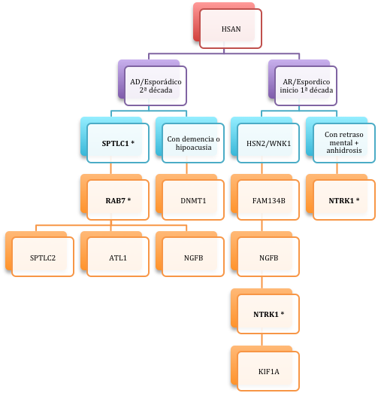
* Genes más frecuentemente implicados en S.

Si atendemos a la clasificación clásica de las neuropatías hereditarias sensitivas, no podemos olvidar que la neuropatía puede formar parte de un síndrome clínico hereditario más amplio, donde se afecte además del SNP, el SNC u otros sistemas; conformando lo que podríamos llamar neuropatía “plus” (Figura 2).

AMILOIDOSIS FAMILIAR: enfermedad de herencia autosómica dominante provocada por un acúmulo anómalo de diferentes proteínas (Transtirretina, Apolipoproteína A1, Gelsolina) a nivel extracelular en los nervios perifericos. Desde el punto de vista neurológico cursa como una polineuropatía sensitiva axonal dolorosa de extremidades inferiores, por afectación inicialmente de fibra fina, de inicio a partir de la 3ª-4ª década de la vida. Además los pacientes pueden presentar disfunción autonómica, manifestaciones oculares, renales, cardíacas e incluso neuropatía craneal (gelsolina) por depósito de amiloide en dichos órganos.

NEUROPATÍAS ASOCIADAS CON ENFERMEDADES MITOCONDRIALES.
ATAXIA FRIEDREICH: trastorno de herencia autosómico recesivo, provocado por una expansión de tripletes GAA. Clínicamente cursa con alteraciones esqueléticas, pueden asociar pies cavos, arreflexia extremidades inferiores, signos piramidales, polineuropatía axonal, cardiomiopatía e intolerancia a la glucosa. Las ataxias de herencia autosómica dominantes también pueden cursar con polineuropatía sensitiva con afectación fundamental de fibra gruesa (SCA4, SCA1, SCA2, SCA3, SCA6).
ENFERMEDAD FABRY: trastorno de herencia recesiva ligada X, causada por déficit de una enzima lisosomal (α-galactosidasa) lo cual provoca un acúmulo de trihexosilceramida a nivel de pared vascular, afectando a diferentes órganos. Clínicamente produce una neuropatía sensitiva dolorosa de fibra fina y disfunción autonómica; además el paciente suele presentar rash maculopapular en tronco, angiectasias ungueales, angioqueratomas en mucosa oral, y conjuntiva; así como insuficiencia renal, HTA, opacidades corneales e infarto de miocardio. Para el diagnostico se debe determinar la actividad enzimática en leucocitos o fibroblastos cutáneos.

ENFERMEDAD DE TANGIER:
Herencia autosómica recesiva, causado por un déficit de lipoproteínas de alta densidad (HDL), con el consiguiente acúmulo de colesterol en diversos tejidos. Neurológicamente el paciente puede presentar una mononeuropatía múltiple recurrente desmielinizante o una polineuropatía simétrica.

ABETALIPOPROTEINEMIA:
Herencia autosómico recesiva, causado por déficit de apolipoproteina B, por lo que el paciente se presentará con niveles bajos de colesterol, triglicéridos y quilimicrones. Neurológicamente cursa con una polineuropatia axonal de fibra gruesa (afectación sensibilidad propioceptiva), ataxia, disartria y arreflexia (similar a la ataxia Friedreich).

XANTOMATOSIS CEREBROTENDINOSA:
Herencia autosómico recesiva producido por un defecto en el esterol-27-hidroxilasa, con el consiguiente bloqueo de la síntesis de ácidos biliares y acúmulo de colestanol y colesterol en diferentes tejidos fundamentalmente a nivel de tendones y sistema nervioso. Clínicamente se presenta con neuropatía de predominio sensitivo y desmielinizate, deterioro cognitivo, cataratas precoces, piramidalismo, ataxia cerebelosa y xantomas tendinosos.

Fig.2 Algoritmo diagnóstico de las HSAN Formas Primarias y HSAN con semiología “Plus”.
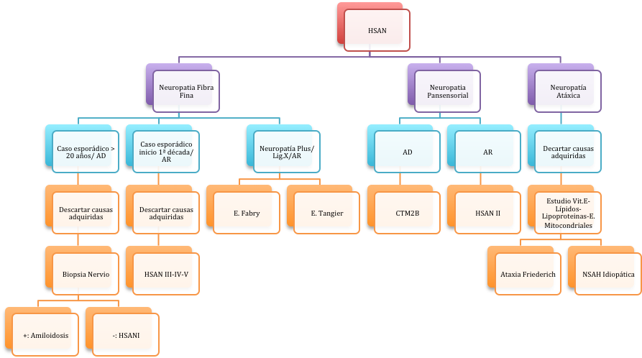

Bibliografía:

Davidson G, Murphy S, Polke J, Laura M, Salih M, Muntoni F, Blake J, Brandner S, Davies N, Horvath R, Price S, Donaghy M, Roberts M, Foulds N, Ramdharry G, Soler D, Lunn M, Manji H, Davis M, Houlden H, Reilly M.
Frequency of mutations in the genes associated with hereditary sensory and autonomic neuropathy in a UK cohort. J Neurol. 2012;259(8):1673-85.

Harding AE. Inherited neuronal atrophy and degeneration predominantly of lower motor neurons. In: Dyck PJ, Thomas PK, Griffin JW, et al, eds. Peripheral Neuropathy. Philadelphia: W. B. Saunders Company, 1993:1051e64.

